rails t test/controllers/posts_controller_test.rb -n test_should_get_index

rails t test/controllers/posts_controller_test.rb -n test_should_get_show

rails t test/controllers/posts_controller_test.rb -n test_should_get_new

rails t test/controllers/posts_controller_test.rb -n test_should_create_post

rails t test/controllers/posts_controller_test.rb -n test_should_show_post

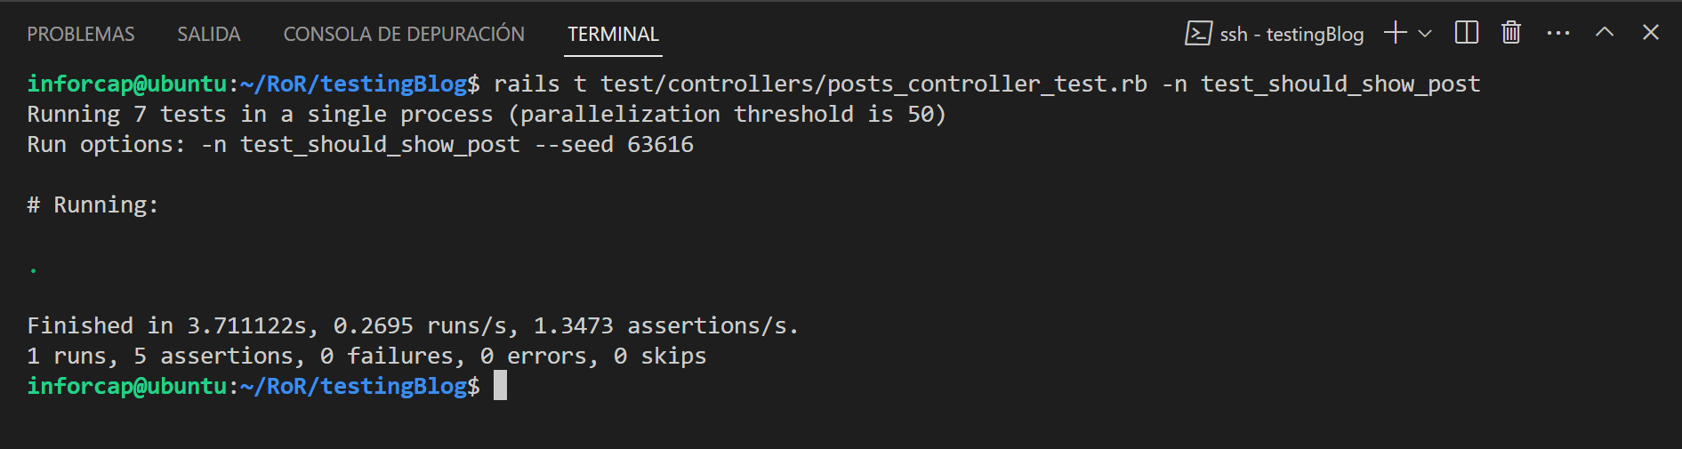

rails t test/controllers/posts_controller_test.rb -n test_should_get_edit

rails t test/controllers/posts_controller_test.rb -n test_should_update_post

rails t test/controllers/posts_controller_test.rb -n test_should_destroy_post

rails t

